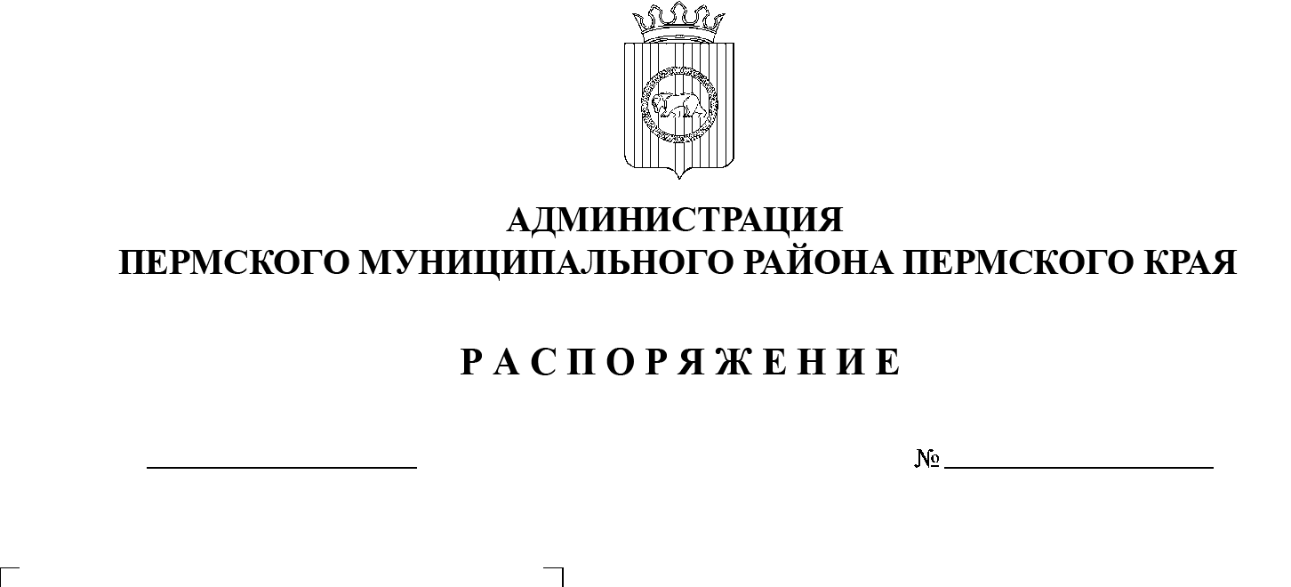

23.07.2021
СЭД-2021-299-01-01-07.С-130
О внесении изменений в распоряжение администрации Пермского муниципального района от 14 апреля 2020 г. № 68 «О назначении членов наблюдательного совета»

В соответствии с частью 8 статьи 10 Федерального закона от 03.11.2006 № 174-ФЗ «Об автономных учреждениях», пунктом 5.6 раздела 5 Устава муниципального автономного учреждения «Ритуал», утвержденного постановлением администрации Пермского муниципального района от 20.12.2019 № 930:
- Внести в распоряжение администрации Пермского муниципального района от 14 апреля 2020 г. № 68 «О назначении членов наблюдательного совета» следующие изменения:
  - подпункт 1.1 пункта 1 изложить в следующей редакции:
«Бояршинов Андрей Александрович – исполняющий обязанности начальника муниципального казенного учреждения «Управление благоустройством Пермского муниципального района»;»;
  - подпункт 1.2 пункта 1 изложить в следующей редакции:
«Макатуха Оксана Владимировна – заместитель начальника отдела финансирования отраслей экономики финансово-экономического управления администрации муниципального образования «Пермский муниципальный район»;».
- Разместить распоряжение на официальном сайте Пермского муниципального района www.permraion.ru.
- Настоящее распоряжение вступает в силу со дня его подписания и распространяется на правоотношения, возникшие с 19 июля 2021 г.
Глава муниципального района В.Ю. Цветов

